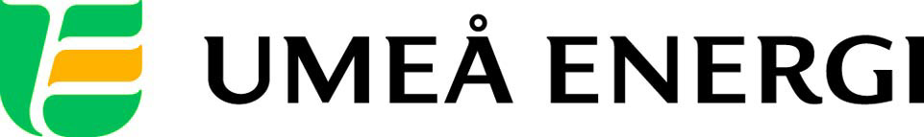
PRESSMEDDELANDE

2012-06-15
Till redaktionen

Umeå Energi först i världen med smart vattenturbin

I dag, fredag, slår Umeå Energicentrum i Klabböle upp portarna inför sommaren.
I samma veva inviger Umeå Energi sin nya vattenturbin, som producerar el i ett vattendrag på området.
– Vi är först i världen med att ha en sådan turbin i drift, säger Jan-Erik Lie, projektledare på Umeå Energi.
Turbinen är tillverkad av det norska företaget Smartkraft och är en så kallad multipropellerturbin som är gjord för att producera el i långsamt rinnande vatten.
– Om jag själv hade tillgång till en å eller bäck skulle jag helt klart överväga att köpa en sådan turbin, säger Jan-Erik Lie.
Vattenturbinen monterades och trimmades in sent i höstas men har inte varit igång på riktigt förrän nu. Turbinen är i det närmaste ljudlös och driver en generator på 5,5 kW, men kraftverkets totala effekt som kan levereras ut på elnätet väntas stanna på 3,8–3,9 kW.
– Intresset är otroligt stort. Jag har blivit nedringd av folk som vill veta mer om turbinen. Självklart är det roligt att få hjälpa till. Som företag stöttar vi förnybara idéer, säger Jan-Erik Lie.
På Umeå Energicentrum finns ett av Umeås äldsta kraftverk, som nu är ombyggt till museum. Här finns en experimentverkstad och återvinningsverkstad för barn samt anläggningar för förnybar energiproduktion. Förutom den nya vattenturbinen har Umeå Energicentrum en solcellsanläggning och ett litet vindkraftverk – allt för att väcka ungdomars intresse för förnybar energi.
– Det här ligger i linje med vår ambition att vara helt klimatneutrala år 2018, säger Jan-Erik Lie.
Umeå Energicentrum i Klabböle har öppet 15 juni till 19 augusti i sommar.
– Jag vill uppmana alla Umeåbor – kom och titta på vår smarta vattenturbin och allt annat skoj på Umeå Energicentrum i sommar, säger Jan-Erik Lie.
…………………………………………………………………………………………….................
För mer information, kontakta:
Jan-Erik Lie, projektledare Umeå Energi, 070-592 67 51
Göran Ernstson, vd Umeå Energi 070-650 13 97
.……………………………………………………………………………………………………............

Umeå Energi är ett modernt energi- och kommunikationsföretag som på ett personligt och omtänksamt sätt vill möta kundens behov av säkra och klimatanpassade produkter och tjänster. Våra cirka 58 000 kunder finns över hela landet. Umeå Energi erbjuder prisvärd, el, fjärrvärme, fjärrkyla, bredband och kabel-tv. Vi har ett av Europas snabbaste bredbandsnät och producerar el med vindkraft och i två kraftvärmeverk. Umeå Energi har 300 medarbetare och omsätter 1,8 miljarder kronor. Verksamheten finns i fem affärsområden: Värme, Elnät, Elhandel, UmeNet och Sol, Vind & Vatten. Umeå Energi är både miljö- och arbetsmiljöcertifierat (ISO 14001, OHSAS 18001).
www.umeaenergi.se

